ФИО учителя, шк., тел. | Курманова Гульнуз Кельдыбаевна
Предмет/класс | Русский язык и литература/9 класс
Название раздела | Культура народов мира
Тема урока | Феномен культуры
Цели обучения | – понимать основную и детальную информацию сообщения, продолжительностью до 5-8 минут, определяя подтекст, цель высказывания и отношение говорящего к событиям и героям и делая выводы;  – соблюдать речевые нормы, включая в высказывание лексические и синтаксические единицы, соответствующие стилю.
Критерии оценивания | – понимать основную и детальную информацию сообщения, продолжительностью до 5-8 минут, определяя подтекст, цель высказывания и отношение говорящего к событиям и героям и делая выводы;  – соблюдать речевые нормы, включая в высказывание лексические и синтаксические единицы, соответствующие стилю.

Ход урока
этапы урока, время | Задания | дескрипторы | ресурсы
Актуализация темы и цели урока  (1-2 мин.) | - Здравствуйте, уважаемые ребята!.  (Внимание на слайд) Итак, мы начинаем новый раздел под названием «Культура народов мира». А тема нашего урока «Феномен культуры».  Сегодня на уроке вы узнаете:  - что входит в понятие культуры;  -познакомитесь с высказываниями известных личностей о культуре.  А также научитесь:  - сравнивать тексты, понимать основную и детальную информацию сообщения; передавать события, соблюдая последовательность; называть слова одним словом или сочетанием. |  | Слайд 1  Слайд 2
Усвоение нового материала  (5-6 мин.) | Давайте обратим внимание на слово «феномен» и вспомним что оно означает?  (внимание на слайд)  Феномен означает необычное явление, редкий факт, то, что трудно постичь.  Теперь переходим к нашей непосредственной теме. Вот что о культуре говорил К. Паустовский  Сердце, воображение и разум –  вот та среда, где зарождается то, что мы называем культурой.  Константин Паустовский  (Внимание на слайд)  – Что такое культура?  – К какой сфере общественной жизни относится понятие «культура?»  И кто является творцом культуры?  Отвечают на вопросы, вспоминают, что такое культура (например, культура – результат интеллектуальной и физической деятельности людей, другие трактовки), культура – составная часть духовной сферы. Предполагают, что творец культуры – человек.  Изучение нового материала  (Внимание на слайд)  Послушайте данные цитаты. Какая общая мысль их объединяет?  1. «Страна, забывшая свою культуру, историю, традиции и национальных героев, – обречена на вымирание».  Лев Толстой  2. «Культура объединяет все стороны человеческой личности. Нельзя быть культурным в одной области и оставаться невежественным в другой. Уважение к разным сторонам культуры, к разным ее формам – вот черта истинно культурного человека».  Дмитрий Лихачев  3. «Основа всякой культуры, прежде всего – в самом человеке».  Антуан де Сент-Экзюпери  Правильно, культурный человек должен помнить свою историю, традиции, а также уважать культуру других.  (Внимание на слайд)  Следующее, что вы должны будете сделать, это сопоставить слова с их лексическим значением. Выберите нужное толкование слов.  Правильные ответы: 1В, 2Д, 3Г, 4А, 5Б |  | Слайд 3  Слайд 4  Слайд 5  Слайд 6  Слайд 7  Слайд 8
  1 | Эпиграф | А | Человек как носитель каких-нибудь свойств, лицо
  2 | Феномен | Б | Исчезновение вследствие гибели, смерти
  3 | Культура | В | Изречение, краткая цитата, предпосланная произведению или его части и характеризующая их основную идею
  4 | Личность | Г | Совокупность достижений человечества в производственном, общественном и умственном отношениях
  5 | Вымирание | Д | Редкое, необычное явление или выдающийся, исключительный в каком-либо отношении человек
Практическая часть  Задание 1  (2 мин.) | Напишите свои ассоциации, связанные с понятием «культура» |  | Слайд 9
Задание 2  (2-3 мин.) | Послушайте текст. Подберите к нему заголовок. Какие слова выражают порядок мыслей и их связь?  Цивилизованный человек сегодня – это культурный человек, обладающий планетарным, глобальным мышлением. Главным признаком культурного человека является его способность понимать и оценивать интеллектуальное и художественное достояние своей страны и других стран, способность воспринимать и усваивать это богатство.  Образ культурного человека пытался воссоздать ещё в эпоху античности древнегреческий философ Платон. Кого же следует считать культурным человеком, согласно его учению? Во-первых, человека образованного – способного к длительному и целенаправленному приобретению знаний. Во-вторых, умеющего владеть собой – собранного, внутренне организованного. И в-третьих, нравственного – поступающего в соответствии с общепринятой моралью общества.  Верные ответы:  Заголовок: Образ культурного человека.  Слова во-первых, во-вторых, в-третьих выражают порядок мыслей и их связь. |  | Слайд 10
Задание 3  (2-3 мин.) | Что входит в понятие культура? Составьте синквейн к данному слову.  Верный ответ:  Культура.  Информационная, современная.  Создается, почитается, обсуждается.  Когда погибает культура, погибает и народ.  Искусство. |  | Слайд 11
Рефлексия  (2 мин.) | Сегодня на уроке мы с вами вспомнили  Что такое феномен?  Что такое культура?  Кто такой культурный человек?  Вашему вниманию предлагаю ознакомиться с опорной схемой. Оцените свой уровень культуры. Над чем вам нужно поработать?  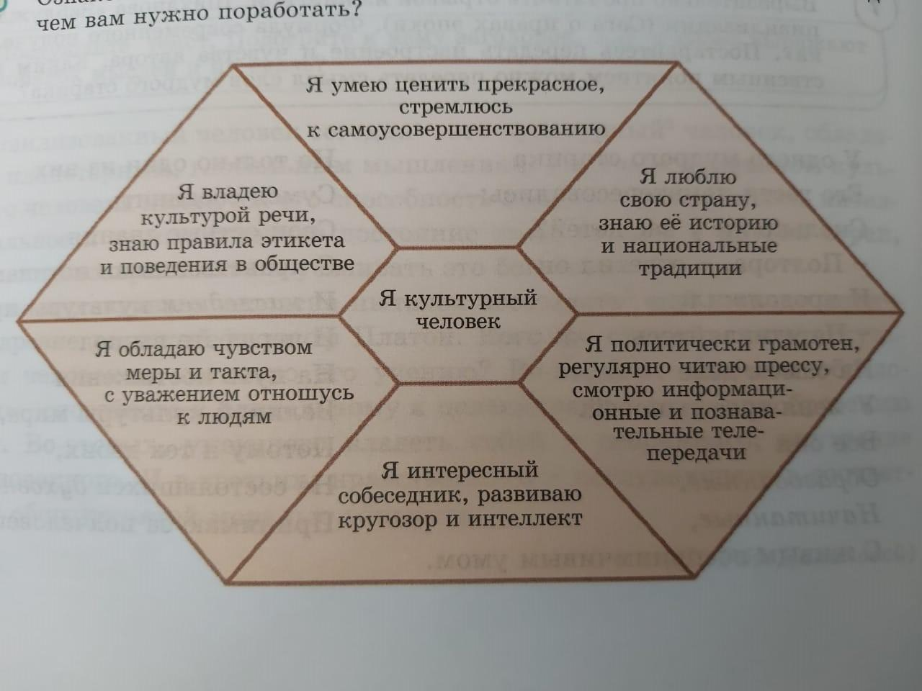  Наш урок окончен. До свидания! |  | Слайд 12

